Description fonctionnelle

Page de connexion:

Une fois sur l'interface de démarrage, il faut entrer ses identifiants (Pseudo dans le champ du haut, mot de passe dans le champ du bas). Il faut ensuite cliquer sur le bouton "Connexion" pour accéder au menu.

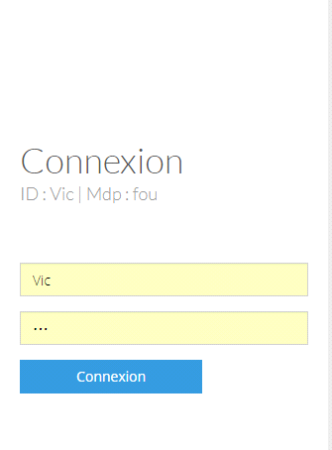

Interface d'accueil:

Une fois identifié, l'utilisateur arrive sur la page principale, où l'on trouve des statistiques concernant la moyenne des médicaments donnés, la moyenne des praticiens, et les comptes rendus effectués.

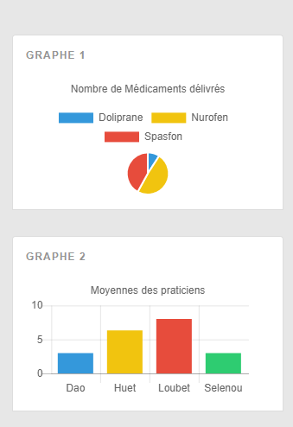

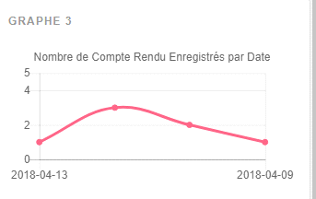

Menu déroulant:

Pour accéder aux informations proposées par l'application, il faut cliquer sur le menu en haut à droite disposé de la manière suivante:



Une fois ouvert, on découvre une multitude d'options correspondants aux données disponibles:

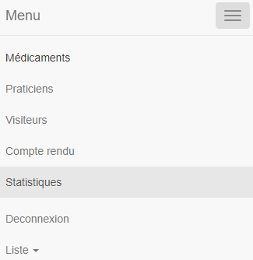

Pour y accéder, il faut cliquer sur l'un des choix proposés.

Médicaments:

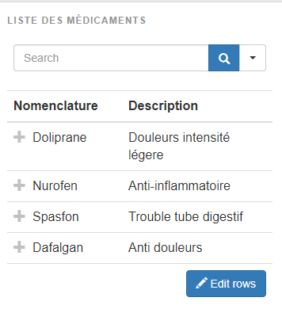

Ici, on peut éditer les médicaments en cliquant sur "Edit rows" en bas à droite. Une fois cela de fait, l'interface devient ainsi:

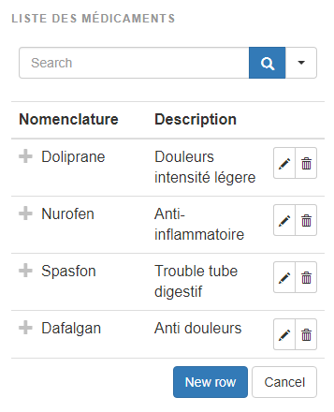

Plusieurs options sont désormais disponibles. On peut en savoir d'avantage sur le médicament en appuyant sur le "+" à coté du nom. Ce qui donne ce résultat:

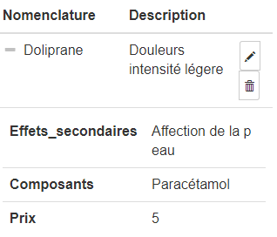

On peut aussi définitivement supprimer le médicament en cliquant sur l'icone.

Lorsque l'on souhaite modifier des informations sur le médicament, il faut cliquer sur l'icone: . Une page pop up apparaitra ensuite:

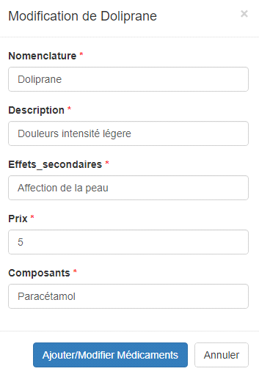

Pour modifier, il faut remplacer les informations dans les champs désirés pui cliquer su "Ajouter/Modifier Médicaments". Les nouvelles informations seront par la suite enregistrées dans la base de données. Si on ne souhaite rien modifier et retourner à la liste de médicaments, il faut cliquer sur "Annuler".

Pour ajouter un nouveau médicament à la liste, il faut cliquer sur "Edit rows", puis "New row". Une page pop up apparaitra:

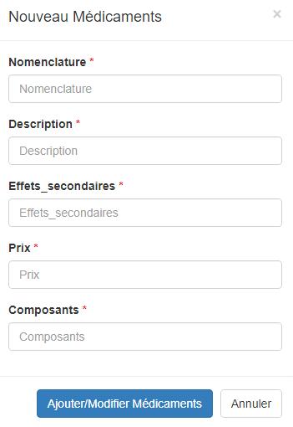

Il faut ensuite remplir les champs avec les informations du nouveau médicament.

Praticien:

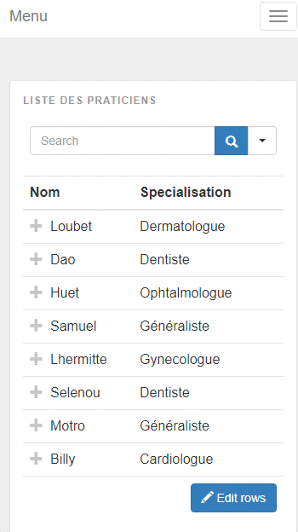

Ici, on peut éditer les médicaments en cliquant sur "Edit rows" en bas à droite. Une fois cela de fait, l'interface devient ainsi

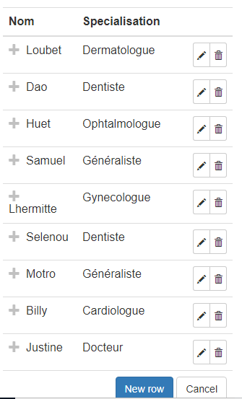

Plusieurs options sont désormais disponibles. On peut en savoir d'avantage sur le praticien en appuyant sur le "+" à coté du nom. Ce qui donne ce résultat:

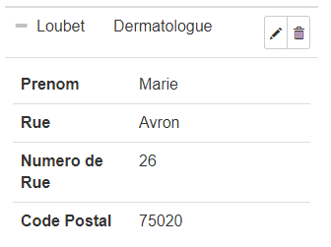

On peut aussi définitivement supprimer le médecin en cliquant sur l'icone.

Lorsque l'on souhaite modifier des informations sur le docteur, il faut cliquer sur l'icone: . Une page pop up apparaitra ensuite:

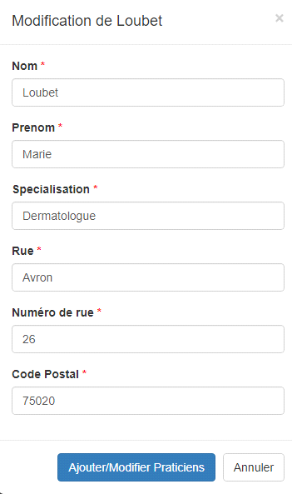

Pour modifier, il faut remplacer les informations dans les champs désirés pui cliquer su "Ajouter/Modifier Praticiens". Les nouvelles informations seront par la suite enregistrées dans la base de données. Si on ne souhaite rien modifier et retourner à la liste de médicaments, il faut cliquer sur "Annuler".

Pour ajouter un nouveau praticien à la liste, il faut cliquer sur "Edit rows", puis "New row". Une page pop up apparaitra:

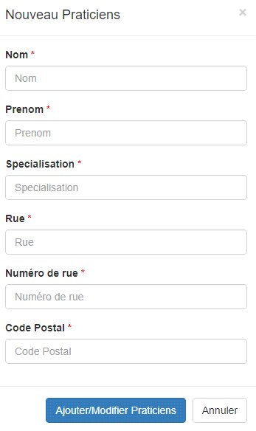

Visiteurs:

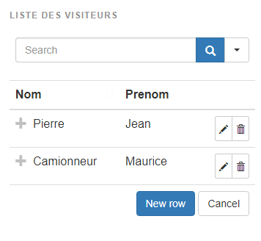

Plusieurs options sont désormais disponibles. On peut en savoir d'avantage sur le praticien en appuyant sur le "+" à coté du nom. Ce qui donne ce résultat:

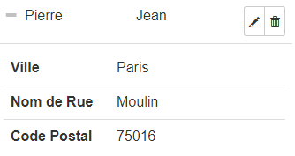

On peut aussi définitivement supprimer le médicament en cliquant sur l'icone.

Lorsque l'on souhaite modifier des informations sur le médicament, il faut cliquer sur l'icone: . Une page pop up apparaitra ensuite:

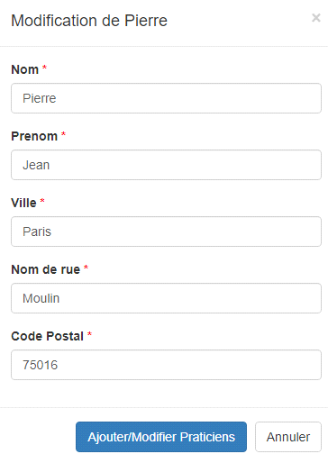

Pour modifier, il faut remplacer les informations dans les champs désirés pui cliquer su "Ajouter/Modifier Médicaments". Les nouvelles informations seront par la suite enregistrées dans la base de données. Si on ne souhaite rien modifier et retourner à la liste de médicaments, il faut cliquer sur "Annuler".

Pour ajouter un nouveau médicament à la liste, il faut cliquer sur "Edit rows", puis "New row". Une page pop up apparaitra:

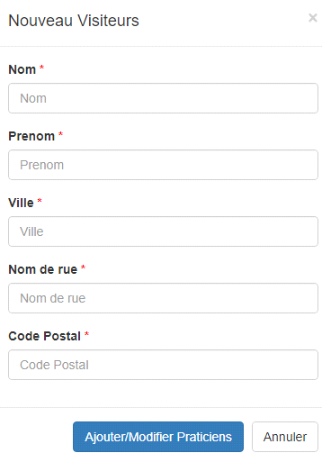

Compte rendu:

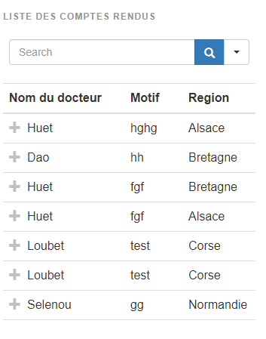

Plusieurs options sont désormais disponibles. On peut en savoir d'avantage sur le praticien en appuyant sur le "+" à coté du nom. Ce qui donne ce résultat:

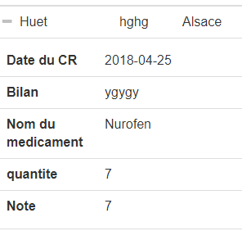

Barre de recherche:

On constate sur chaque pages (sauf pour les statistiques), une barre de recherche:

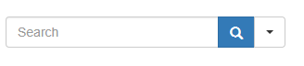

Celle-ci permet de rechercher une information en entrant une lettre ou un chiffre. En cliquant sur la petite fleche à droite, on trouve cette liste:

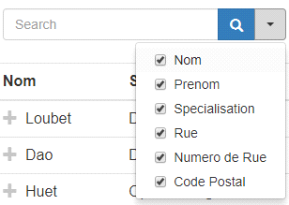

Celle-ci permet de filtrer d'avantage la recherche. Par exemple, nous souhaitons rechercher les praticiens dont le nom possède un "D". Il faut donc décocher toutes les cases sauf "Nom".

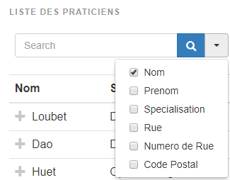

Ensuite, on rentre la lettre "D" dans le champ "Search", et la recherche se lance automatiquement. On peut aussi appuyer sur .

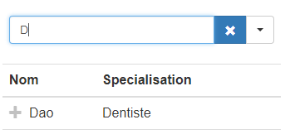

Enfin , pour supprimer les filtres et ré-accéder à l'ensemble des praticiens, il faut cliquer sur .

Déconnexion:

Pour se deéconnecter, il faut cliquer sur le menu déroulant en haut à droite, puis cliquer sur "Déconnexion":

